Miércoles
15
de Septiembre

Primero de Primaria
Conocimiento del Medio

¿Por qué cambia mi localidad?

Aprendizaje esperado: Explica las transformaciones en los espacios de su localidad con el paso del tiempo, a partir de imágenes y testimonios.

Énfasis: Identifica cambios en la localidad.

¿Qué vamos a aprender?

Aprenderás a identificar los cambios en tu localidad.

Reconocerás que todo lo que te rodea constantemente se modifica.

¿Qué hacemos?

Leí un artículo en internet que decía que la mayoría de las y los mexicanos ya están vacunados contra el COVID-19

Cómo ha pasado el tiempo, pensar que hace un año estábamos viviendo una situación muy difícil y que ahora poco a poco está cambiado todo, aunque eso no quiera decir que debamos bajar la guardia.

Hay que ser muy cuidadosa y cuidadoso, seguir manteniendo la sana distancia y, sobre todo, lavarte las manos constantemente, como bien has aprendido a hacerlo.

¡Aún debes mantener la guardia alta! Pero, sin duda, todo está en constante movimiento y cambio, eso me recuerda el cuento de, “Había una vez un recuerdo” que escuchaste en un programa de preescolar.

Observa el siguiente video para que recuerdes el cuento.
- Programa Preescolar. Cambios en los edificios, martes 02 de febrero 2021. Observa del minuto 17:35’ al 19:45
https://www.youtube.com/watch?v=0hyUU5leF_c

Es un cuento muy bonito que te puede hacer pensar en todos los cambios que se van dando en los lugares y en las cosas a través del tiempo, como el cambio en las casas, en las calles o las comunidades donde vives.

Ahora en otro fragmento del video, vas a escuchar a José Antonio que es un cronista histórico, que vive en Yucatán y le encanta ver y estudiar los cambios que ocurren en los lugares. Escucha con mucha atención porque te cuenta sobre la importancia que algunos de esos cambios representan para toda la comunidad.

- Programa Preescolar. Cambios en los edificios, martes 02 de febrero 2021. Observa del minuto 09:50’ al 13:02’
https://www.youtube.com/watch?v=0hyUU5leF_c

Qué interesante es observar de cerca estos grandes cambios que ocurren en los lugares donde vives.

Estos cambios engloban todo lo que te rodea desde las calles, las avenidas, la naturaleza, los edificios y esos cambios externos también te pueden cambiar internamente como personas.

Observa otro fragmento del video en el que Zohar e Itza también te recuerdan algunos cambios en tus comunidades.

- Programa Preescolar. Cambios en los edificios, martes 02 de febrero 2021. Observa del minuto 02:01’ al 08:40’
https://www.youtube.com/watch?v=0hyUU5leF_c

Qué sorprendentes cambios, por ejemplo, fíjate que mi vecino Ángel, recuerda que antes cuando iba a casa de su abuelita, se acostumbraba a que toda su familia subiera caminando al cerro después de comer, al que subía hasta la punta del cerro se le daba un obsequio.

Su abuelita vive en el Estado de México, seguro que las niñas y niños que viven allá lo van a reconocer rapidísimo, ya que en la punta del cerro hay escrita una frase con piedras que dice: “Ave María Auxiliadora”.

Es un cerro muy famoso, se encuentra en una comunidad llamada Coacalco, en el Estado de México.

Fíjate cuando mi vecino Ángel era niño esa frase se podía leer desde abajo del cerro, pero fue de visita hace como 3 años y ya había unos edificios nuevos y plazas que dificultan ver la frase, así como ahora hay calles pavimentadas para poder subir al cerro en carros, camiones, bicicletas o cualquier otro medio de transporte terrestre, eso le ha causado un poco de nostalgia.

Esta es una fotografía que te comparte para que observes cómo era antes y después.

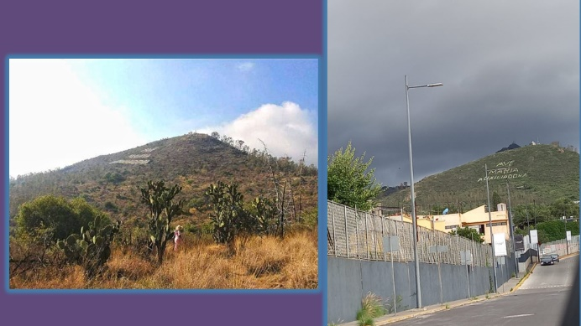

Es cierto, se aprecia que antes había mucha vegetación y ahora ya se pueden observar calles y postes de luz.

Los cambios son aparentemente tan rápidos y sorprendentes, que a veces suelen causar nostalgia, pero hay que recordar que la mayoría son para facilitarte algunas cosas y que puedas vivir con mayor comodidad.

La construcción de avenidas, puentes y calles suelen cambiar las apariencias de las ciudades y comunidades, pero se realizan para facilitar la comunicación entre lugares.

Mi vecino Ángel recuerda que la cerradura de la puerta de la casa de sus abuelitos, era muy diferente a las que hay en la actualidad. Te muestro una fotografía donde puedes observar cómo es la cerradura moderna de la puerta y la que tenía antes.

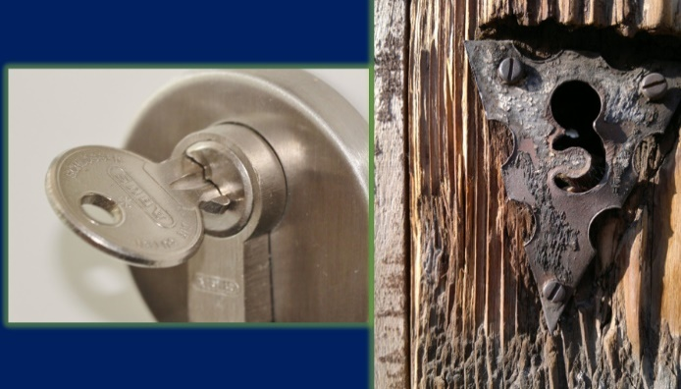

¡Vaya que ha cambiado! Incluso la puerta era de madera ya se ve muy deteriorada, las puertas actualmente son de metal.

Además, para tocar la puerta, se hacía con un aro de metal que se llama aldaba y con la cual se golpeaba en la puerta para hacer saber que alguien estaba llamando a la puerta.

Actualmente se usan timbres eléctricos, te voy a enseñar esta fotografía para que compares ambos dispositivos, que tienen la misma función, pero son muy diferentes.

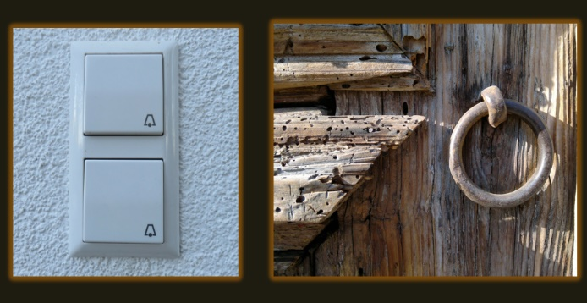

Aunque tienen la misma función se nota el cambio en el paso del tiempo, lo mismo sucede con todo lo que hay en su comunidad, por ejemplo, calles y avenidas han cambiado también.

Eso me recuerda a doña Sara, una señora que vive en Toluca, ella habla de las modificaciones de las vías de comunicación en la ciudad, como lo que cuenta mi vecino. Observa el siguiente video para que te enteres.

- Programa Preescolar. Cambios en los edificios, martes 02 de febrero 2021. Observa del minuto 15:38’ al 16:07’
https://www.youtube.com/watch?v=0hyUU5leF_c

Como se ha mencionado anteriormente, no sólo cambian los lugares, sino también nosotros y por eso debe de haber cambios, como lo comentan en el video, al aumentar la población, se tuvieron que hacer avenidas más amplias.

Todo cambia dependiendo de nuestras prioridades y bienestar, eso está bien, así como tu cuerpo cambia, también cambian los espacios, hay que reconocer que muchos de estos cambios han tenido un impacto negativo en los ecosistemas, ahora es muy importante que cada cambio que vaya ocurriendo tenga como prioridad cuidar el medio ambiente para reducir el impacto en el ecosistema.

Al modificar el entorno, muchas plantas y animales han desaparecido, por ejemplo, nuestros ancestros usaban algunas plantas para aliviar enfermedades y otras eran usadas en prácticas religiosas o eran utilizadas en la cocina para la elaboración de alimentos típicos.

Pero de igual forma ahora existen otras que nuestros antepasados no tuvieron, eso habla también de los cambios, así como cuando pierdes tus dientes de leche y te salen los definitivos.

En la sesión de hoy has podido observar que todo está en constante cambio, tu localidad, los animales, plantas, seres vivos. Todo lo que te rodea constantemente se modifica.

Y no hay que olvidar que te vas adaptando a todo, y que deben de existir estos cambios para sobrevivir.

Si te es posible consulta otros libros y comenta el tema de hoy con tu familia.

¡Buen trabajo!

Gracias por tu esfuerzo.

Para saber más:
Lecturas

https://libros.conaliteg.gob.mx/

